JEUDI 26 MARS – PS

Chères familles,
Surtout, ne vous inquiétez pas si tout n’est pas fait. (Je donne beaucoup de choses car vous n’en êtes pas tous à la même étape).
Le plus important en général est le temps que vous consacrerez à parler avec votre enfant : NOMMER, DECRIRE, RACONTER, EXPLIQUER, QUESTIONNER, S’OPPOSER, ARGUMENTER. C’est un vrai critère de réussite.
Se repérer dans le temps : le semainier (MS) | On relit le planning de la journée.  On dit les jours de la semaine.  On cherche sur le semainier le jour d’aujourd’hui.  Voilà, nous sommes JEUDI : je vais vous envoyer le portrait d’un objet à deviner.
 | Je suis un objet.  Pour me porter, il faut enfiler la tête, puis les manches. Mes manches peuvent être courtes ou longues. Je suis souvent en coton. Si on me pose sur une table, j’ai une forme de T.  Qui suis-je ?
Explorer le monde de la matière: L’attirantail | J’ai reçu de nombreuses photos et idées pour notre projet.  Pour chaque objet proposé, peux-tu me dire de quelle matière il est constitué.  Pour t’aider, quelqu’un peut te présenter le document ci-dessous.  ATTENTION : on assemblera les différentes parties au retour à l’école. Il vaut mieux donc retirer de notre collection les objets que vous ne pouvez apporter à l’école (ceux auxquels vos parents tiennent)
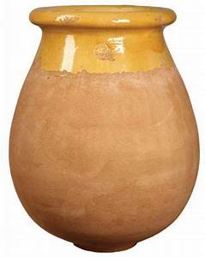 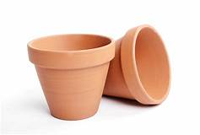 TERRE CUITE
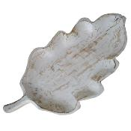 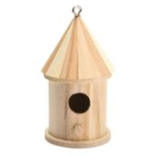 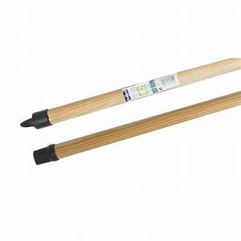 BOIS
 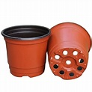 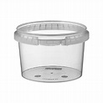 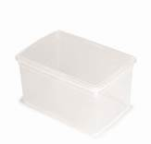   PLASTIQUE
  VERRE
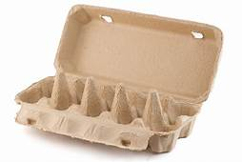  CARTON
  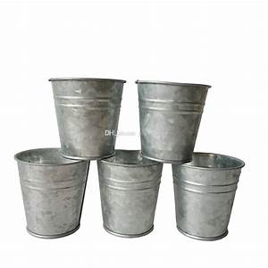METAL
PEUX-TU TROUVER D’AUTRES OBJETS CHEZ TOI ?
PEUX-TU TROUVER D’AUTRES MATIERES ?
Arts visuels et graphisme | Invente des décorations avec des ronds et des traits.  Voici quelques idées, à toi de reproduire et si tu veux, d’inventer…
Arts visuels et graphisme | 1 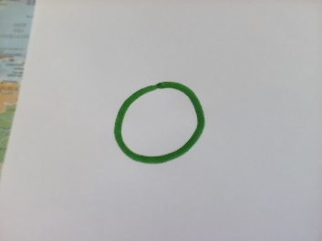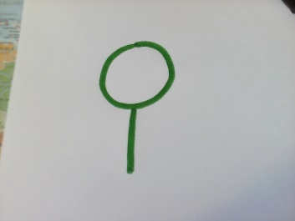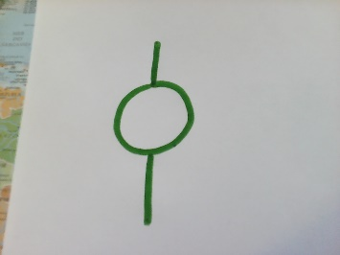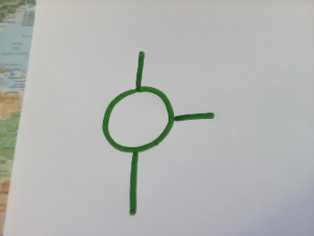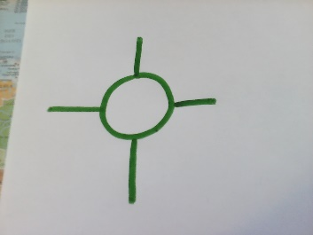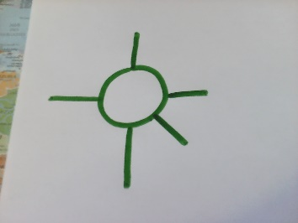
Arts visuels et graphisme | 2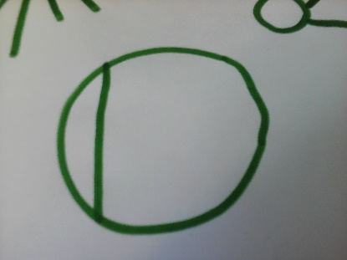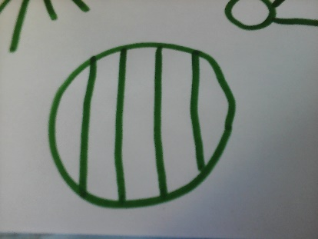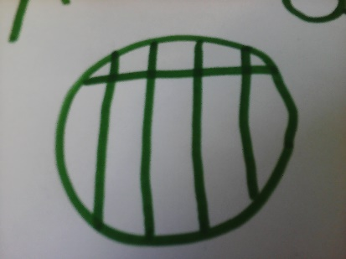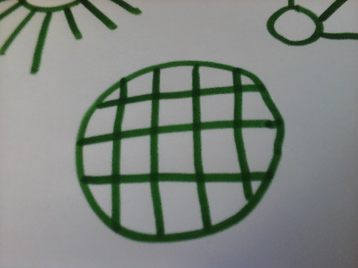
Monde sonore : Ecoute | Clique sur le lien et écoute… "Le coucou dans les bois" Camille Saint Saëns
Motricité : les chaussettes brûlantes | Pour ce jeu, il vous faut une quinzaine de paires de chaussettes roulées en boule et un carton/bassine….  Aujourd’hui, vous jouez en coopération avec votre enfant.  Vous éparpillez les chaussettes dans le lieu de vie.  Puis vous racontez cette histoire : « Un méchant géant de feu a lancé des boules de feu partout dans la maison. Il faut les retrouver avant que la maison ne brûle. » (Précisez que c’est pour le jeu, que ça n’existe pas, c’est juste pour jouer ; Si vous avez peur d’avoir des problèmes de cauchemars, même jeu mais sans l’histoire). Vous partez alors à la recherche des chaussettes brûlantes et les rapportez dans le carton.  Vous pouvez varier le nombres de paires.  Vous pouvez jouer contre le temps : il faut tout ramasser avant la fin de la comptine "Au feu les pompiers".
Construire les outils mathématiques | Chasse aux solides : Trouve dans ta maison :  -des boules  -des cubes  -des pyramides  -des cônes  Envoies-moi des photos  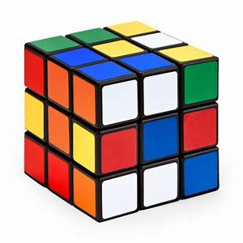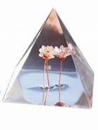
Ecouter des histoires : | Zou à vélo Une vidéo en pièces jointe, si j’arrive à envoyer un fichier aussi lourd…

